第一章 抛体运动
一、曲线运动
教学目标
1．知道曲线运动是一种变速运动，它在某点的瞬时速度方向在曲线这一点的切线上。
2．理解物体做曲线运动的条件是所受合外力与初速度不在同一直线上。
3．培养学生观察实验和分析推理的能力。
4．激发学生学习兴趣，培养学生探究物理问题的习惯。
重点难点
重点：曲线运动的速度方向；物体做曲线运动的条件。
难点：物体做曲线运动的条件。
设计思想
教材先安排曲线运动的方向，然后安排物体做曲线运动的条件。从知识结构上看，曲线运动的方向在轨迹上某点的切线方向是反映曲线运动的运动学特征，而曲线运动的条件则是动力学特征，完全符合牛顿力学的研究思路。从对学生认知建构的过程来看，知道曲线运动的方向只是知道一个事物的结果，掌握了曲线运动发生的条件才能理解出现该结果的原因，这样才能在逻辑上有利于学生深刻理解本节的两个重点内容。
教学设计
【课堂引入】
问题：生活中有很多运动情况，我们学习过各种直线运动，包括匀速直线运动，匀变速直线运动等，我们知道这几种运动的共同特点是物体运动方向不变。
来看两个演示：
一：自由释放一只较小的粉笔头
二：平行抛出一只相同大小的粉笔头
两只粉笔头的运动情况有什么不同？
结论：前者是直线运动，后者是曲线运动
在实际生活普遍发生的是曲线运动，那么什么是曲线运动？本节课我们就来学习这个问题。
【课堂学习】
学习活动一：随处可见的曲线运动
问题1：举出生活中曲线运动的例子。
汽车拐弯时的运动；发射出的导弹在空中沿曲线飞行；地球、月球、人造地球卫星沿其轨道运动。
问题2：上述运动的共同点是什么？
上述运动的轨迹都是弯曲的。
曲线运动：物体运动轨迹是曲线的运动叫做曲线运动。
学习活动二：曲线运动的速度方向
问题1： 物体做曲线运动时，怎样确定物体在某一位置的速度方向呢？
展示情景一：砂轮磨刀具（视频）。刀具与高速转动的砂轮接触处的火星是由摩擦后产生的炽热微粒，你能说清楚它沿什么方向飞出？
展示情景二：撑开的带有水的伞绕着伞柄旋转（图片），雨滴沿什么方向飞出？不同的位置飞出的方向一样吗？你的理由是什么？是否是沿圆周的切线？
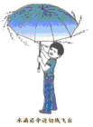
实验探究：课本P2
结论：质点在做曲线运动是，在某一位置（或某一时刻）的速度方向就是曲线在这一点的切线方向。
理论探究: 如果求直线上的某处A点的瞬时速度，可在离A点不远处取一B点，用A到B的平均速度来近似表示A点的瞬时速度，时间取得越短，这种近似越精确，如时间趋近于零，那么AB见的平均速度即为A点的瞬时速度。
学习活动三：曲线运动的条件
问题1：速度是矢量，既有大小，又有方向。那么速度的变化包含哪几层含义？
要速度的大小、方向中的一个或两个同时变化，就表示速度矢量发生了变化。由于曲线运动中速度的方向时刻在改变，所以曲线运动是变速运动。
问题2：有人说，作曲线运动的物体一定具有加速度，该怎样理解？
由于曲线运动中速度的方向时刻在改变，所以曲线运动是变速运动。既然曲线运动是变速运动，那么由a=△v/△t可得作曲线运动的物体一定具有加速度；
问题3：在光滑的水平面上具有某一初速度的小球，在不受外力作用时将如何运动？
小球做匀速直线运动。
问题4：在光滑的水平面上具有某一初速度的小球，在运动方向的正前方或正后方放一条形磁铁，小球将如何运动？
小球将做加速直线运动或者减速直线运动。
问题5：在光滑的水平面上具有某一初速度的小球，在运动方向一侧放一条形磁铁，小球将如何运动？
小球将改变轨迹而做曲线运动。
实验验证
小结：当物体所受合力的方向跟物体的速度方向不在同一条直线上时，物体就做曲线运动。
【课堂小结】
问题1：如图所示是标枪运动路线的示意图，

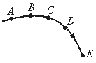

请回答下面问题。
①画出它在各点的速度方向；②画出标枪在各点的受力方向(不计空气阻力)；③说明标枪的运动轨迹为什么是曲线？④从作出的图中可看出，力的方向总是指向轨迹弯曲的内侧，这是否可作为一条规律？
【板书设计】
- 曲线运动
1、 定义：运动的轨迹是曲线的运动叫做曲线运动。
2、曲线运动速度的方向
质点在某一点的速度，沿曲线在这一点的切线方向
曲线运动过程中，速度方向始终在变化，因此曲线运动是变速运动。
3、曲线运动的条件
当物体所受合力的方向跟物体运动的方向不在同一条直线时，物体就做曲线运动。
课堂反馈
1．翻滚过山车是大型游乐园里的一种比较刺激的娱乐项目．如图所示，翻滚过山车(可看成质点)从高处冲下，过M点时速度方向如图所示，在圆形轨道内经过A、B、C三点，下列说法中正确的是( )
A．过A点时的速度方向沿AB方向
B．过B点时的速度方向沿水平方向
C．过A、C两点时的速度方向相同
D．圆形轨道上与M点速度方向相同的点在AB段上

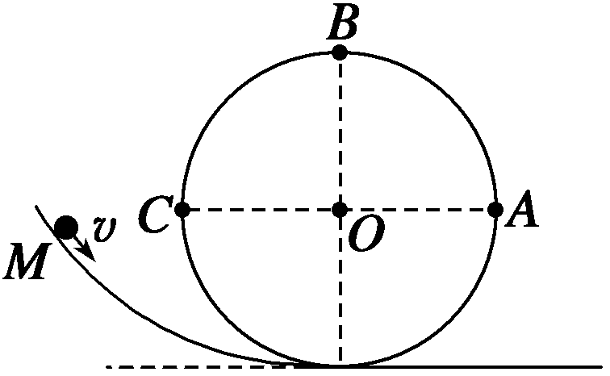
答案 B
2．关于曲线运动的条件，下列说法中正确的是( )
A．物体受变力作用才可能做曲线运动
B．物体受恒力作用也可能做曲线运动
C．物体所受合力为零时不可能做曲线运动
D．物体只要受到合外力作用就一定做曲线运动
答案 BC
3．若已知物体运动初速度v₀的方向及该物体受到的恒定合力F的方向，则在下图中可能的轨迹是( )
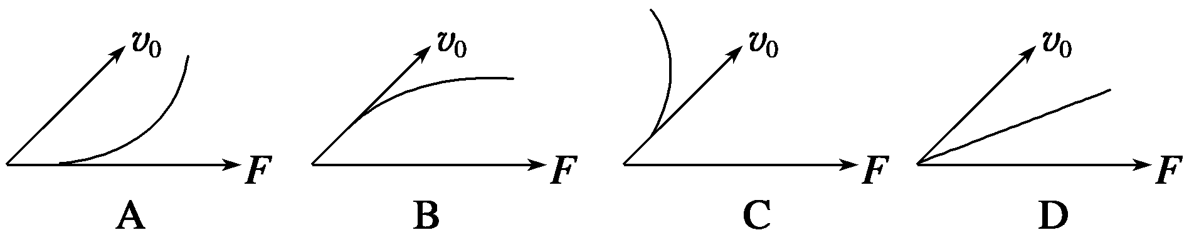
答案 B
课后测评
1.关于曲线运动，下列说法中正确的是( )
A．曲线运动一定是变速运动
B．变速运动一定是曲线运动
C．曲线运动一定是变加速运动
D．匀速运动可能是曲线运动
答案 A
2．对曲线运动中速度的方向，下列说法正确的是( )
A．在曲线运动中，质点在任一位置的速度方向总是与这一点的切线方向相同
B．在曲线运动中，质点的速度方向有时也不一定是沿着轨迹的切线方向
C．旋转雨伞时，伞面上的水滴由内向外做螺旋运动，故水滴速度方向不是沿其切线方向
D．旋转雨伞时，伞面上的水滴由内向外做螺旋运动，故水滴速度方向总是沿其轨迹的切线方向
答案 AD
3．关于物体的运动状态与受力关系，下列说法中正确的是( )
A．物体的运动状态发生变化，物体的受力情况一定变化
B．物体在恒力作用下，一定做匀变速直线运动
C．物体的运动状态保持不变，说明物体所受的合外力为零
D．物体做曲线运动时，受到的合外力可以是恒力
答案 CD
4．关于曲线运动，下列说法正确的是( )
A．物体运动状态改变时，它一定做曲线运动
B．物体做曲线运动，它的运动状态一定在改变
C．物体做曲线运动时，它的加速度的方向始终和速度的方向一致
D．物体做曲线运动时，它的加速度的方向始终和所受到的合力方向一致
答案 BD
5．质点在一平面内沿曲线由P运动到Q，如果用v、a、F分别表示质点运动过程中的速度、加速度和受到的合外力，下列图象中可能正确的是( )
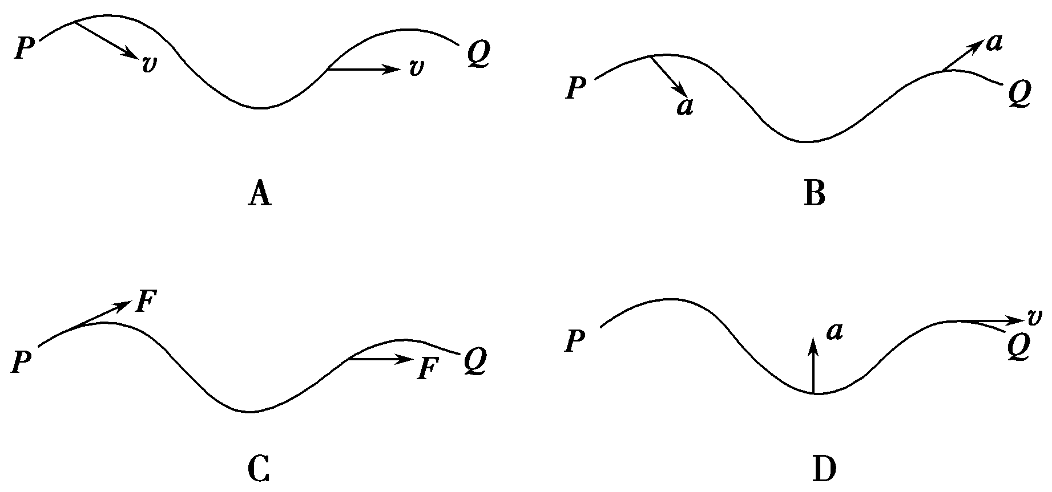
答案 D
6．做匀变速曲线运动的物体，随着时间的延续，其加速度与速度方向间的夹角将( )
A．可能增大
B．一定减小
C．一定增大
D．无法判断变化情况
答案 B
7.如图所示，小钢球m以初速度v₀在光滑水平面上运动，受到磁极的作用力沿曲线运动到D点，由此可判断出( )
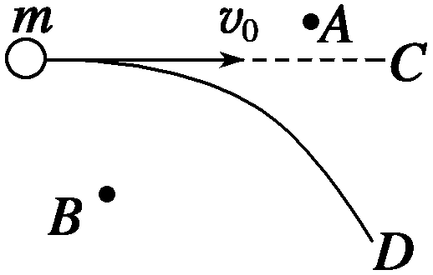
A．磁极在A点，是N极
B．磁极在C点，可能是N极
C．磁极在C点，可能是S极
D．磁极在B点，可能是N极，也可能是S极
答案 D

